济自资规发〔2022〕38号

济宁市自然资源和规划局
关于印发《济宁市林业有害生物防治
“十四五”规划》的通知

各县（市、区）自然资源和规划主管部门，市局各科室、直属单位：
现将《济宁市林业有害生物防治“十四五”规划》印发给你们，请结合实际认真贯彻执行。

济宁市自然资源和规划局
2022年9月21日

济宁市林业有害生物防治“十四五”规划

济宁市自然资源和规划局
二Ο二二年九月
目录
第一章 总论 5
一、规划背景 5
二、规划依据 6
三、规划范围 6
四、规划期限 8
五、规划目标 8
第二章 基本情况 9
一、项目区概况 9
二、森林资源现状 10
三、“十三五”济宁市林业有害生物防治情况 14
四、面临的形势与问题 17
第三章 规划总体要求 19
一、指导思想 19
二、基本原则 19
三、规划主要目标 20
四、规划分区 21
第四章 建设任务 22
一、监测预警体系 22
二、检疫御灾体系 24
三、防治减灾体系 27
四、技术保障体系 29
第五章 松材线虫病攻坚行动 33
一、主要任务 33

二、防控目标 33
三、技术路线 33
第六章 美国白蛾防控行动 36
一、主要任务 36
二、防控目标 36
三、技术路线 36
第七章 其他突发有害生物和外来物种入侵防控行动 39
一、主要任务 39
二、防控目标 39
三、技术路线 39
第八章 保障措施 42
一、落实防治责任 42
二、增强行业管理 42
三、加强检疫执法 42
四、强化队伍建设 42
五、加大宣传力度 43
附表：
1.济宁市松材线虫病、美国白蛾疫区名单
2.松材线虫病分区分级表
3.济宁市林业有害生物防治“十四五”任务统计表
附图：

1.济宁市森林资源分布图
2.济宁市松材线虫病分区防治图
3.济宁市美国白蛾绿色防治示范区分布图

第一章 总论

规划背景
建设生态文明，关系人民福祉，关乎民族未来，事关“两个一百年”奋斗目标和中华民族伟大复兴中国梦的实现。党的十九大报告指出，生态文明建设功在当代、利在千秋，建设生态文明是中华民族永续发展的千年大计。2021年2月14日，习近平总书记在中央全面深化改革委员会会议上指出：生物安全问题已经成为全世界全人类面临的重大生存和发展威胁之一，必须从保护人民健康、保障国家安全、维护国家长治久安的高度，把生物安全纳入国家安全体系。国务院先后印发了《国务院办公厅关于进一步加强松材线虫病预防和除治工作的通知》《国务院办公厅关于进一步加强林业有害生物防治工作的意见》等文件。山东省委、省政府领导同志也多次对有害生物防治工作作出批示，要求严厉打击违法调运、使用疫木行为，进一步加强美国白蛾、松材线虫病和日本松干蚧等林业有害生物防治工作，保障全省林业生态安全。
进入新时代以来，济宁市深入贯彻落实习近平生态文明思想，坚持“绿水青山就是金山银山”的发展理念，市政府、各县（市、区）政府相继调整完善林业和草原有害生物防控指挥部，建立了齐抓共管、分工联动、层层落实的工作机制。《济宁市国民经济和社会发展第十四个五年规划和2035年远景目标纲要》更是指出“十四五”期间，聚力突破生态强市，全域生态廊道初步构建，建成国家生态园林城市，夯实生物安全保障，构建森林生物安全风险防控和治理体系。

规划依据

（一）法律法规
（1）《中华人民共和国森林法》（2019年修订）；
（2）《中华人民共和国生物安全法》（2020年）；
（3）《森林病虫害防治条例》（1989年）；
（4）《植物检疫条例》（2017年修订）。

（二）政策规章
（1）《国务院办公厅 关于进一步加强林业有害生物防治工作的意见》（国办发〔2014〕26号）；
（2）《国家林业和草原局 关于科学防控松材线虫病的指导意见》（生防函〔2020〕76号）；
（3）《农业农村部 自然资源部 生态环境部 海关总署 国家林草局关于印发进一部加强外来物种入侵防控工作方案的通知》（农科教发〔2021〕1号）；
（4）《全国松材线虫病疫情防控五年攻坚行动计划（2021-2025）》（林生发〔2021〕56号）；
（5）《山东省人民政府办公厅 关于全民建立林长制的实施意见》（鲁政办字〔2019〕131号）；
（6）《山东省松材线虫病疫情拔除攻坚战行动方案和2020-2022年度松材线虫病疫情拔除攻坚战行动目标清单》；
（7）《中共济宁市自然资源和规划局党组 关于2021年美国白蛾发生原因及趋势对策专家会商意见的报告》（济自资规党呈〔2021〕19号）；
（8）《济宁市林业和草原有害生物防控指挥部 关于印发济宁市2022年美国白蛾等重大林业有害生物防控工作方案的通知》（济林防字〔2022〕2号）；
（9）《济宁市林业和草原有害生物防控指挥部 关于印发济宁市松材线虫病疫情防控五年攻坚行动方案（2021-2025年）的通知》（济林防字〔2022〕3号）；
（10）《济宁市林业和草原有害生物防控指挥部 关于开展2022年全市美国白蛾防控工作督查的通知》（济林防字〔2022〕6号）。

（三）标准规程
（1）《松材线虫病发生区松木包装材料处理和管理》（GB/T20476-2006）；
（2）《松材线虫病疫木处理技术规范》（GB/T23477-2009）；
（3）《飞机施药防治美国白蛾技术规程》（鲁质监标发〔2012〕45号）；
（4）《美国白蛾防治技术规程》（LY/T2111-2013）；
（5）《林业有害生物危险性等级分类》（LY/T2106-2013）；
（6）《林业有害生物防治工程项目建设标准》（林计发〔2014〕36号）；
（7）《林业有害生物监测预报管理规范》（LY/T2517-2015）；
（8）《林业植物产地检疫技术规程》（LY/T1829-2020）；
（9）《松材线虫病防治技术方案（2021年版）》（林生发〔2021〕93号）。

（四）相关规划与材料
（1）《“十四五”林业草原保护发展纲要》；
（2）《山东省林业有害生物防治“十四五”规划》；
（3）各县（市、区）的相关资料。

三、规划范围
济宁市域全部范围，包括任城区、兖州区、曲阜市、泗水县、邹城市、微山县、鱼台县、金乡县、嘉祥县、汶上县、梁山县等11个县（市、区）及济宁国家级高新区、太白湖新区、济宁经济技术开发区等3个功能区。

四、规划期限
规划期限为2021~2025年。

五、规划目标
到2025年，全市林业有害生物灾害治理体系和治理能力明显提高，拔除泗水县松材线虫病疫区，全市林业有害生物成灾率控制在8‰以下。
第二章 基本情况

一、项目区概况

（一）地理位置
济宁市位于山东省西南部，地处黄淮海平原与鲁中南山地交接地带。东邻山清水秀的临沂地区，西与牡丹之乡菏泽接壤，南面是枣庄市和江苏省徐州市，北面与泰安市交界，西北角隔黄河与聊城市相望。地理坐标介于东经115°52′~117°36′、北纬34°26′~35°57′，南北长167公里，东西宽158公里。

（二）地形地貌
济宁市属鲁南泰沂低山丘陵与鲁西南黄淮海平原交接地带，地质构造上属华北地区鲁西南断块凹陷区。地形以平原洼地为主，地势东高西低，地貌较为复杂。东部山峦绵亘，丘陵起伏。东北部为鲁南尼山穹窿区，山峦绵亘，丘陵起伏，海拔500米以上的有尼山、尧山、峄山、凤凰山等，各山之间分布有许多小型盆地和谷地；南部为由微山湖、南阳湖、昭阳湖、独山湖（以下简称“南四湖”）组成的滨湖洼地区，地势四周高，中间低，如同一碟形盆地；南四湖西部为黄泛平原，地势自西向东倾斜，地面海拔在34米～39米之间，起伏较小；南四湖以东为泰沂山前冲积平原，自东向西倾斜，地面海拔35米～60米，地面起伏稍大。

（三）气候水文
济宁市位于东亚季风气候区，属暖温带季风气候，四季分明。夏季多偏南风，受热带海洋气团或变性热带海洋气团影响，高温多雨；冬季多偏北风，受极地大陆气团影响，多晴寒天气；春秋两季为大气环流调整时期，春季易旱多风，回暖较快；秋季凉爽，但时有阴雨。
济宁市地跨黄、淮两大流域，有流域面积50平方千米以上的河流117条，其中流域面积在1000平方千米以上的大中型骨干河道12条；有各类水库314座，总库容6.15亿立方米，其中大型水库2座，中型水库4座。

二、森林资源现状

（一）济宁市林业用地
据济宁市2020年森林资源管理一张图显示，全市林业用地面积194304.66公顷，以有林地和苗圃地为主。其中有林地面积133996.32公顷，占林业用地68.96%；苗圃地面积32229.64公顷，占林业用地16.59%。详见表2.2-1。
表2.2-1济宁市林业用地类型汇总表
林业用地类型 | 面积（hm²） | 占比（%）
有林地 | 133996.32 | 68.96
苗圃地 | 32229.64 | 16.59
未成林地 | 14475.12 | 7.45
无立木林地 | 6718.42 | 3.46
疏林地 | 3393.44 | 1.75
灌木林地 | 2258.17 | 1.16
宜林地 | 1195.84 | 0.61
林业辅助生产用地 | 37.71 | 0.02
总计 | 194304.66 | 100

（二）济宁市森林植被
济宁市乔木林由针叶林、阔叶林、针阔混交林等3种类型组成。全市乔木林面积133994.85公顷。其中阔叶林面积117808.9公顷，占森林植被面积87.92%；针叶林面积13600.45公顷，占森林植被面积10.15%，详见表2.2-2。
表2.2-2济宁市乔木林类型汇总表
乔木林类型 | 面积（hm²） | 占比（%）
阔叶林 | 117808.9 | 87.92
针叶林 | 13600.45 | 10.15
针阔混交林 | 2585.50 | 1.93
总计 | 133994.85 | 100
济宁市森林植被主要有松属、杨属、侧柏、悬铃木属植物构成，主要集中分布在泗水县、邹城市、曲阜市、兖州区、任城区等县（市、区），详见图2.2-1。
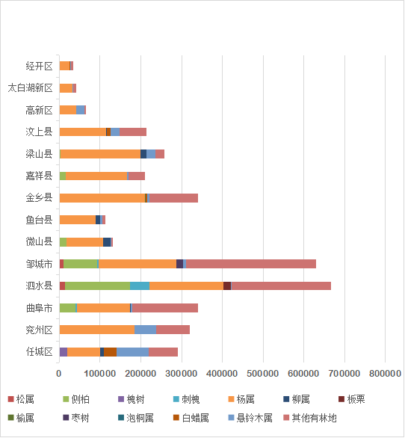
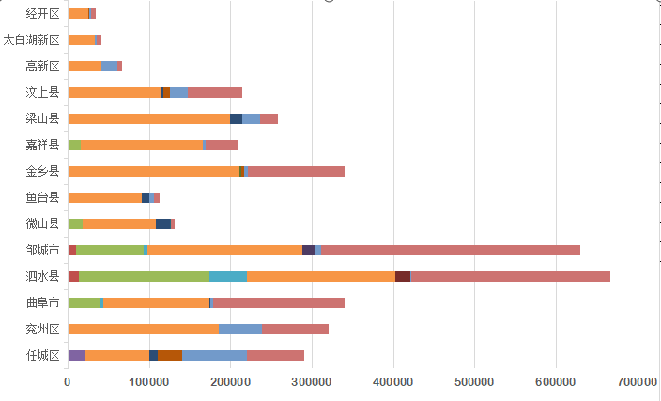

图2.2-1济宁市各区县森林植被类型分布图

1.针叶林
济宁市域内的针叶林树种主要以侧柏为主，并存在少部分的黑松、赤松。主要集中分布在邹城市、泗水县、曲阜市、嘉祥县、微山县5个县（市）。其中泗水县、邹城市、曲阜市、微山县有松林分布，需加强松材线虫病的防控工作。

图2.2-2济宁市针叶林分布图

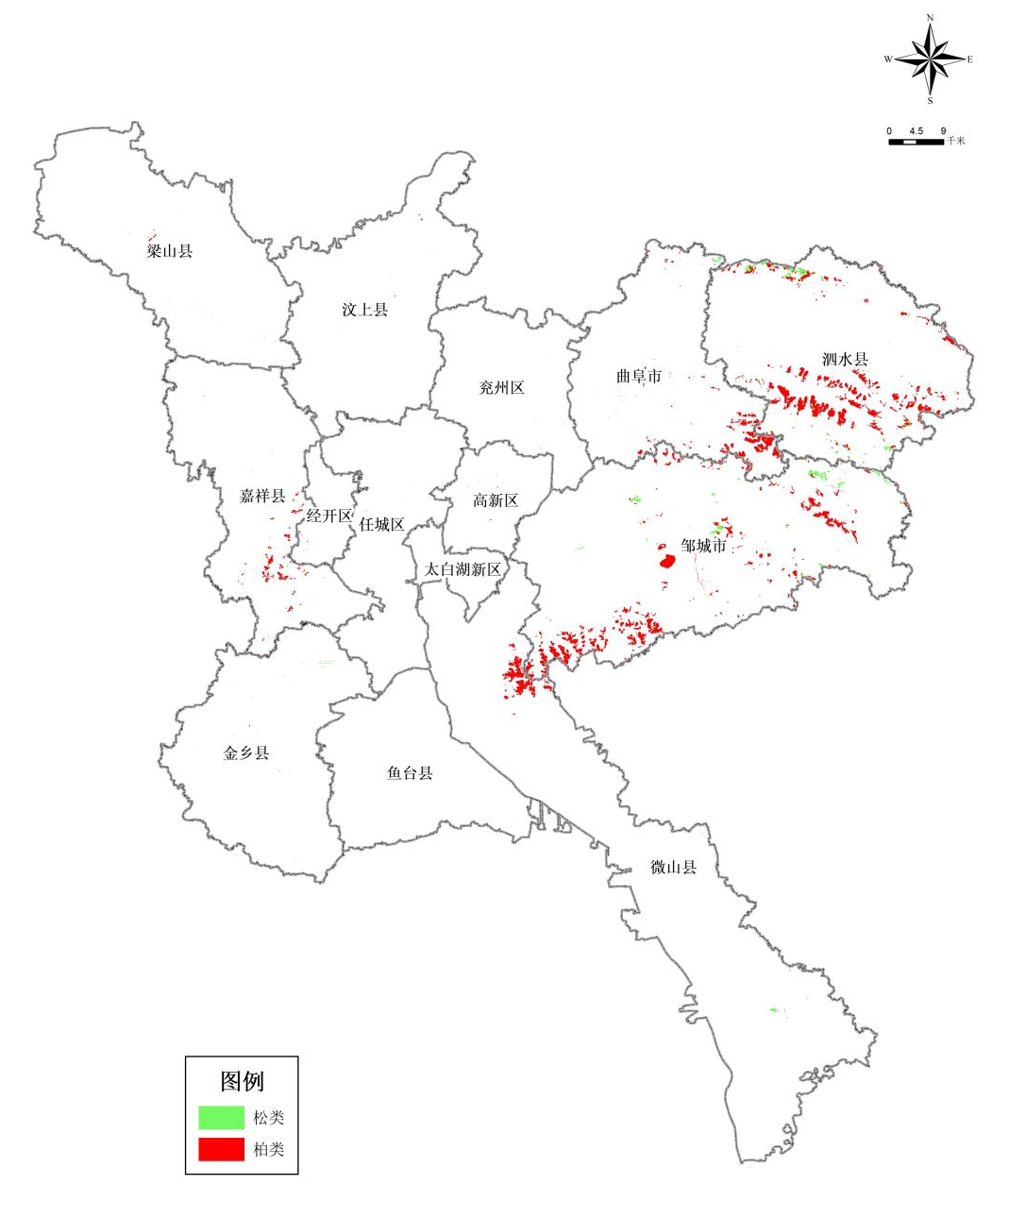
2.阔叶林
济宁市域内的阔叶林树种主要以杨树为主，并存在少部分的悬铃木属、柳树、白蜡等。阔叶林多分布在道路、河流两岸、四旁等。其中泗水县、邹城市、曲阜市、梁山县阔叶林面积多，需要加强美国白蛾、杨小舟蛾、春尺蠖等食叶害虫的防治工作。

3.针阔混交林
针阔混交林面积2895.35公顷，在济宁市域内分布面积较少，主要是松类与栎类、栎类与侧柏、侧柏与黄栌等形成的混交林，多分布在国有林场、森林公园、自然保护区等。

三、“十三五”济宁市林业有害生物防治情况
“十三五”期间，通过实施《济宁市林业有害生物防控“十三五”规划》，对全市林业有害生物实时监控、准确预报、区域封锁、有效控制，重大危险性病虫害发生范围明显压缩，常发性病虫害发生危害程度大幅度下降，基本实现林业有害生物的可持续控制。

（一）林业有害生物防控基础建设概况
截至2021年，监测预报方面，全市共有林业有害生物测报点206处，其中国家级4处、省级3处、县级199处；测报员250人，其中专职53人、兼职197人。检疫御灾方面，全市共有林业植物检疫检查站2处；检疫员157人，其中专职75人、兼职82人。防灾减灾方面，全市共有林业有害生物防治机构15处，其中市级1处、县级14处；乡镇级防控队伍163个；市应急指挥中心1处；各县（市、区）药剂药械储备库14处。

（二）防治“三率”完成情况
“十三五”期间，全市主要林业有害生物成灾率控制在2‰以下，无公害防治率由92%提高到100%，种苗产地检疫率达到100%。
表2.3-1“十三五”济宁市林业有害生物防治指标完成情况统计表
序号 | “三率”（%） | 2016年 |  | 2017年 |  | 2018年 |  | 2019年 |  | 2020年
序号 | “三率”（%） | 指标 | 完成  情况 | 指标 | 完成  情况 | 指标 | 完成  情况 | 指标 | 完成  情况 | 指标 | 完成  情况
1 | 成灾率 | 2.2 | 0.00 | 2.1 | 0.00 | 2.1 | 0.00 | 2.0 | 0.02 | 2.0 | 0.02
2 | 无公害防治率 | 87 | 100 | 87 | 92.81 | 89 | 99.9 | 89 | 100 | 90 | 100
3 | 种苗产地检疫率 | 100 | 100 | 100 | 100 | 100 | 100 | 100 | 100 | 100 | 100

（三）林业有害生物发生防治情况
“十三五”期间，济宁市构建了以县、乡级林业有害生物防控专业队伍为骨干，以村级防控队伍为主体，统筹规划、资源共享、突出重点、分级管理、群防群治、整体推进的防控减灾体系。合理布局药剂药械库，采用飞机防治、地面药械防治、灯光诱杀、人工物理防治等综合防治措施，切实提高全市林业有害生物防控成效。
表2.3-2“十三五”济宁市林业有害生物发生防治情况汇总表
时间 | 发生面积（hm²） |  |  |  | 防治面积（hm²）
时间 | 合计 | 轻度 | 中度 | 重度 | 防治面积（hm²）
2016 | 17426.67 | 16100.00 | 993.33 | 360.00 | 17426.67
2017 | 16248.53 | 15190.20 | 938.00 | 120.33 | 16248.53
2018 | 16725.67 | 16341.67 | 372.00 | 12.00 | 16725.67
2019 | 12604.53 | 12089.20 | 495.33 | 20.00 | 12597.87
2020 | 16592.93 | 16132.93 | 460.00 | 0.00 | 16592.93
合计 | 79598.33 | 75854 | 3258.66 | 512.33 | 79591.67
近五年，全市林业有害生物总发生面积79598.33公顷，总防治作业面积79591.67公顷。

（四）林业植物检疫情况
“十三五”期间，济宁市完善全市14处检疫站、2处检疫检查站，合理布设检疫设施、设备；全市检疫木材23万立方米、果品20吨、苗木16104万株、花卉52万株，有效地遏制了林业有害生物的传播蔓延。
表2.3-3“十三五”济宁市林业植物检疫情况汇总表
单位 | 苗木（万株） | 木材（万m³） | 果品（kg） | 花卉（万株）
任城区 | 663.00 | 2.20 | 20000.00 | 2.00
兖州区 | 1844.50 | 14.31 | 0.00 | 0.00
曲阜市 | 32.13 | 1.16 | 0.00 | 2.00
泗水县 | 26.80 | 0.00 | 0.00 | 0.00
邹城市 | 60.54 | 0.00 | 0.00 | 0.00
微山县 | 5.40 | 0.69 | 0.00 | 15.00
鱼台县 | 13108.04 | 0.03 | 0.00 | 0.00
金乡县 | 1.45 | 0.04 | 0.00 | 27.00
嘉祥县 | 7.77 | 0.03 | 0.00 | 1.70
汶上县 | 341.96 | 2.60 | 0.00 | 2.44
梁山县 | 12.41 | 2.33 | 560.00 | 2.13
合计 | 16104.00 | 23.39 | 20560.00 | 52.26

四、面临的形势与问题

（一）林业有害生物种类多、分布广
近几年，美国白蛾、杨小舟蛾、春尺蠖、杨扇舟蛾、悬铃木方翅网蝽、杨树溃疡病、杨树黑斑病等10多种林业有害生物在济宁市发生面积较大。特别是美国白蛾在我市14个县（市、区）均有发生，威胁全市阔叶林生长。

（二）林业有害生物风险大、易爆发
济宁市平原地区基本为人工纯林，树种大部分为杨树、悬铃木等速生树种，树种单一，美国白蛾等林业有害生物极易迅速扩散。特别是受全球气候异常影响，干旱、冻害等极端天气增多，对林木的正常生长发育造成不良影响，造成林木树势变弱，林分质量降低，暴发性、突发性林业有害生物增加。

（三）林业有害生物防治难度大
济宁市河湖水系发达，环湖、沿河虾蟹养殖区、山区平原蜜蜂养殖区和桑蚕养殖户多、分布广、面积大，无法开展飞机喷药等防治，虫口基数一直居高不下，成为全市美国白蛾逐年发生的虫源地。

（四）林业有害生物防控基础薄弱
全市对林业有害生物的防治工作起步较早，但林业有害生物监测和检疫设施设备相对落后，疫情基础数据采集、监测等工作仍以人工地面踏查、监测、取样为主，基层智能监测设备设施缺乏，且利用率不高。林业有害生物发生情况数据掌握相对滞后，同时影响了防控工作的及时性和有效性。

第三章 规划总体要求

一、指导思想
高举习近平新时代中国特色社会主义思想伟大旗帜，深入践行“绿水青山就是金山银山”新发展理念，牢固树立“山水林田湖草沙是一个生命共同体”的理念，深入贯彻党的十九大和十九届二中、三中、四中、五中、六中全会精神，全面践行生态文明思想，坚持“预防为主、科学管理、依法监管、强化责任”的方针，按照“政府主导、部门协作、社会参与、市场运作”的原则，严防外来有害生物入侵，完善林业有害生物防治体系建设，全面提升应对林业有害生物灾害能力，坚决遏制林业生物灾害的高发势头，维护济宁市的林业生态安全。

二、基本原则

预防为主、分类施策
以森林资源安全为目标，把林业有害生物预防放在第一位，突出抓好监测预警、检疫执法等工作。针对济宁市各县（市、区）森林资源特征、林业有害生物发生种类和程度，采取不同的防治策略，因害设防。

科学防治、综合治理
建立并完善济宁市林业有害生物监测预警体系、检疫御灾体系、防治减灾体系和技术保障体系。综合利用人工、物理、生物、化学等防治措施。积极探索林业有害生物防控技术，强化技术创新，开展重大课题攻关。

（三）突出重点、分步实施
坚持统筹规划、合理布局、突出重点、分步实施，有计划、分阶段、有序开展林业有害生物防控工作。重点加强泗水县、曲阜市、邹城市、微山县松材线虫病的防治工作和全市重点道路、自然保护区等关键地点的美国白蛾防治工作，确保疫情发生整体形势得到好转、重点区域生态安全风险得以化解。

（四）政府主导、属地负责
建立政府主导，部门联动、社会参与的长效管理机制，严格落实疫情防控政府主体责任，将疫情防控工作纳入各地林长制目标考核体系。各县（市、区）必须进一步提高重视程度，加强林业有害生物防治的组织领导，制定详细严密的行动实施方案。

三、规划主要目标
以强化监测防治检疫能力建设为重点，大力加强基础设施建设，建立具有现代科技水平的全市林业有害生物监测预警体系，建设适应当代林业发展要求的检疫御灾体系，构建比较完备的全市林业有害生物防治减灾体系和技术保障体系，加强防控队伍建设，全面提高灾害防控能力。
“十四五”期间，全市林业有害生物成灾率控制在8‰以下，松材线虫病疫区全面拔除。

表3.3-1济宁市林业有害生物防治“十四五”规划目标管理指标表
序号 | 指标名称 | “十四五”防控目标
1 | 全市林业有害生物成灾率 | 8‰以下
2 | 松材线虫病疫区数量 | 0个

四、规划分区
根据全市林业有害生物发生情况，将松材线虫病单独划分防控分区，其他病虫害不进行分区。
结合松材线虫病发生情况和松林资源分布情况，将全市划分为疫区、重点预防区、一般预防区三类区域。疫区为2019年发现有松材线虫病的泗水县；重点预防区为松林相对集中或具有重要保护意义的松林分布区域，涉及邹城市、曲阜市、微山县3个县（市）；一般预防区为疫区和重点预防区之外有散生松树分布的10个县（市、区）。

第四章 建设任务

一、监测预警体系

（一）建设目标
通过监测预警系统和数据采集与传输系统建设，实现信息采集、传输、处理的规范化、数字化、智能化、可视化，为防治决策与管理提供实时科学依据。

（二）建设任务

1.监测预警系统
根据林业有害生物监测预警系统建设需求，综合运用卫星遥感监测、自动提取疑似木、无人机航测、原始影像解译、人工地面踏查等技术，实现森林的生长环境和林业有害生物发生智能化监测预警。
规划完善泗水县、曲阜市、邹城市的监测预警系统，根据各县（市）实际情况，增加监测设备和监测点，实现以松材线虫病为重点监测对象的全面、及时、准确监测。

2.数据采集与传输系统
规范年度工作实施方案、细化监测任务、加强信息直报工作、加强档案管理等多方面严要求，提升测报点整体工作质量。以国家级中心测报点和省级中心测报点为基础，以市、县两级测报点为补充，增加测报点密度，加强监测基础设施建设，全面提升全市监测能力和水平。

（1）国家和省级中心测报点
完善国家中心测报点和省级中心测报点建设，根据各测报点实际情况，配备无人机、监测工具箱、测报灯、诱捕器等监测设备，增加专（兼）职测报人员数量，建设任务见表4.1-1。
表4.1-1数据采集与传输系统建设任务分解一览表
类别 | 县（市） | 建设任务
国家级测报点 | 曲阜市 | 完善测报灯、诱捕器等监测设备，增加专（兼）职测报人员
国家级测报点 | 金乡县 | 完善测报灯、诱捕器等监测设备，增加专（兼）职测报人员
国家级测报点 | 梁山县 | 完善测报灯、诱捕器等监测设备，增加专（兼）职测报人员
国家级测报点 | 鱼台县 | 配备无人机1台，完善测报灯、诱捕器等监测设备，增加专（兼）职测报人员
省级测报点 | 泗水县 | 配置监测工具箱、测报灯、诱捕器等监测设备，增加临时监测点数量，增加专（兼）职测报人员
省级测报点 | 嘉祥县 | 配置监测工具箱、测报灯、诱捕器等监测设备，增加临时监测点数量，增加专（兼）职测报人员
省级测报点 | 汶上县 | 配置监测工具箱、测报灯、诱捕器等监测设备，增加临时监测点数量，增加专（兼）职测报人员
（2）基层测报点
在全市主要交通通道和美国白蛾发生区布设美国白蛾性诱捕器和太阳能杀虫灯，定期监测以美国白蛾为主的各类食叶害虫成虫的发生时间、虫口密度、发生面积等情况；在车站等货物集散地、木材加工厂和历年来蛀干害虫发生集中区域，加强以松褐天牛为主的蛀干类害虫监测。建立覆盖全市的测报网（点），并配备林业有害生物野外调查数据采集、处理设备。“十四五”期间，全市共增设基层测报点264处。建设任务详见表4.1-2。
表4.1-2基层测报点建设任务分解一览表
县（市、区） | 建设任务 | 备注
任城区 | 新建监测点30处，更新调查数据采集及处理设备 | 全市共增设基层测报点264处。
兖州区 | 新建监测点30处，更新调查数据采集及处理设备 | 全市共增设基层测报点264处。
曲阜市 | 新建监测点15处，更新调查数据采集及处理设备 | 全市共增设基层测报点264处。
泗水县 | 新建监测点15处，更新调查数据采集及处理设备 | 全市共增设基层测报点264处。
邹城市 | 新建监测点30处，更新调查数据采集及处理设备 | 全市共增设基层测报点264处。
微山县 | 更新调查数据采集及处理设备 | 全市共增设基层测报点264处。
鱼台县 | 新建监测点20处，更新调查数据采集及处理设备 | 全市共增设基层测报点264处。
金乡县 | 新建监测点30处，更新调查数据采集及处理设备 | 全市共增设基层测报点264处。
嘉祥县 | 新建监测点20处，更新调查数据采集及处理设备 | 全市共增设基层测报点264处。
汶上县 | 新建监测点30处，更新调查数据采集及处理设备 | 全市共增设基层测报点264处。
梁山县 | 新建监测点14处，更新调查数据采集及处理设备 | 全市共增设基层测报点264处。
高新区 | 新建监测点10处，更新调查数据采集及处理设备 | 全市共增设基层测报点264处。
太白湖新区 | 新建监测点10处，更新调查数据采集及处理设备 | 全市共增设基层测报点264处。
经开区 | 新建监测点10处，更新调查数据采集及处理设备 | 全市共增设基层测报点264处。

二、检疫御灾体系

（一）建设目标
建立完善的市、县两级检疫御灾体系，完善检疫基础设施，提高检疫检验、检疫执法、除害处理水平，实现对危险性林业有害生物的封锁，快速准确检测、诊断和除害处理，全面提高检疫御灾能力，有效控制危险性林业有害生物传播蔓延。

（二）建设任务

1.林业植物检疫
完善全市林业植物检疫检查点，在松材线虫病疫区和重点预防区的主要交通要道调整、新建临时检查卡口，严防危险性林业有害生物传播扩散。
对全市林业植物产地检疫、调运检疫、引种检疫审批实行网络化、信息化管理。建立检疫追溯体系，实现林业植物及其产品从生产到流通、使用环节的全过程溯源跟踪。

2.检疫鉴定实验室
完善任城区、兖州区、曲阜市、泗水县、邹城市、鱼台县、汶上县、梁山县等8处检疫鉴定实验室建设，更新老旧设备，完善信息管理，做好林业有害生物防控体系的支撑，提高全市检疫鉴定工作水平，从根本上解决实验室建设滞后的问题，为检疫鉴定工作提供规范化、专业化的技术支持。
表4.2-1检疫鉴定实验室建设任务分解一览表
类别 | 建设任务 | 建设地点
省级 | 更新市级检疫鉴定实验室老旧设备 | 邹城市、梁山县两处省级实验室
县级 | 完善信息管理设备和实验室仪器设备 | 任城区、兖州区、曲阜市、泗水县、鱼台县、汶上县

3.检疫执法装备
为全市林业植物检疫执法机构配备专用检疫工具箱、检疫制服等装备，提高检疫执法装备水平，满足林业植物检疫工作人员进行野外调查、现场检疫、样品采集等的工作需求。
表4.2-2检疫执法装备建设任务分解一览表
县（市、区） | 建设任务
县（市、区） | 检疫工具箱 | 松材线虫  快速检测仪 | 检疫制服
任城区 | 2 | / | 每人2套
兖州区 | 2 | / | 每人2套
曲阜市 | 2 | / | 每人2套
泗水县 | 3 | 1 | 每人2套
邹城市 | 2 | / | 每人2套
微山县 | 1 | / | /
鱼台县 | 2 | / | 每人2套
金乡县 | 1 | / | 每人2套
嘉祥县 | 1 | / | 每人2套
汶上县 | 2 | / | 每人2套
梁山县 | 2 | / | 每人2套
高新区 | 1 | / | 每人2套
太白湖新区 | 1 | / | /
经开区 | 1 | / | 每人2套

4.检疫除害处理设施设备
重点加强处理设施建设，完善曲阜市、泗水县、邹城市等3个县（市）病（枯）死木伐除、粉碎及清理设施，完善梁山县、任城区等2个县（区）除害处理设施，降低松材线虫病等林业有害生物的传播风险。
表4.2-3检疫除害处理设施设备建设任务分解一览表
县（市、区） | 建设任务
曲阜市 | 配备木材粉碎机1台（45cm以上），树枝粉碎机1台
泗水县 | 配备木材粉碎机1台（45cm以上），树枝粉碎机1台
邹城市 | 配备木材粉碎机1台（45cm以上），树枝粉碎机1台
任城区 | 配备喷药机1台，烟雾机1台
梁山县 | 配备喷药机1台，烟雾机1台

三、防治减灾体系

（一）建设目标
增强全市林业有害生物防治物资储备，完善防治队伍建设，形成“功能齐备、配置合理、运转顺畅、协调高效”的防治减灾体系。

（二）建设任务

1.应急防治物资储备库
根据林业有害生物发生分布情况，完善市级和任城区、兖州区、曲阜市、泗水县、邹城市、微山县、鱼台县、金乡县、嘉祥县、汶上县、梁山县、高新区、太白湖新区、经开区等14处县级应急防治物资储备库，更新市级应急防治物资储备库老旧装备，增加县级应急防治物资储备库的施药器械、配套设备的储备，建成布局合理、存储科学、调度有序的防治物资储备网（库）。
表4.3-1应急防治物资储备库建设任务分解一览表
类别 | 建设任务 | 建设地点
市级 | 更新市级应急防治物资储备库老旧装备 | 高新区苗圃
县级 | 储备喷雾（粉、烟）机、杀虫灯、诱捕器（诱芯）、高枝剪等应急防治器械和物资 | 任城区、兖州区、曲阜市、泗水县、邹城市、微山县、鱼台县、金乡县、嘉祥县、汶上县、梁山县、高新区、太白湖新区、经开区

2.防治队伍建设
建成行动快捷、结构合理的林业有害生物应急防治队伍，并配备必要的防治机械及载运工具、通信设备，满足全市林业有害生物防治工作的需求。
“十四五”期间，完善林业有害生物防治队伍建设，根据每个县（市、区）林业有害生物发生分布情况，在现有防治队伍的基础上，各县（市、区）建设一支10~20人的防治队伍，各乡镇（街道）建设一支5~10人的防治队伍，各行政村建立1~5人的防治队伍。

表4.3-2防治队伍建设任务分解一览表
县（市、区） | 建设任务
任城区 | 县级10~20人，各乡镇（街道）5~10人，各行政村1~5人
兖州区 | 县级10~20人，各乡镇（街道）5~10人，各行政村1~5人
曲阜市 | 县级10~20人，各乡镇（街道）5~10人，各行政村1~5人
泗水县 | 县级5~10人，各乡镇（街道）5~10人，各行政村1~5人
邹城市 | 各乡镇（街道）5~10人，各行政村1~5人
微山县 | 县级10~20人，各乡镇（街道）5~10人，各行政村1~5人
鱼台县 | 县级10~20人，各乡镇（街道）5~10人，各行政村1~5人
金乡县 | 县级10~20人，各乡镇（街道）5~10人，各行政村1~5人
嘉祥县 | 县级10~20人，各乡镇（街道）5~10人，各行政村1~5人
汶上县 | 县级10~20人，各乡镇（街道）5~10人，各行政村1~5人
梁山县 | 县级10~20人，各乡镇（街道）5~10人，各行政村1~5人
高新区 | 县级10~20人，各乡镇（街道）5~10人，各行政村1~5人
太白湖新区 | 县级10~20人，各乡镇（街道）5~10人，各行政村1~5人
经开区 | 县级10~20人，各乡镇（街道）5~10人，各行政村1~5人

四、技术保障体系

（一）建设目标
通过林业有害生物标本室建设、林业有害生物知识宣传活动和教育培训活动，进一步加强群众和工作人员对济宁市林业有害生物种类、分布和发生情况的了解；加强林业有害生物防治工作人员培训，强化专业岗位技术培训，保障组织机构和队伍健全，保证专业防治工作人员资源充足。

（二）建设任务

1.科技支撑系统
依托高等院校、科研和生产单位等技术力量，组织开展应用型技术研究，强化科技协调创新，推广林业有害生物防治新技术的研发和应用，提高防控质量和效果。
结合林业有害生物普查和济宁市森林、草原、湿地外来入侵物种普查成果，进一步加强林业有害生物标本室建设，全面提升市、县两级标本室建设水平。
“十四五”期间，建设1处市级林业有害生物标本室，建立建全任城区、兖州区、曲阜市、泗水县、邹城市、鱼台县、金乡县、嘉祥县、汶上县、梁山县等11处县级林业有害生物标本室，并配备相应的标本展示设施设备。
表4.4-1林业有害生物标本室建设任务分解一览表
类别 | 建设任务 | 建设地点
市级标本室 | 新建1处标本室，配备展览触摸屏、标本柜、展示柜等设施设备 | 济宁市城市展览馆
县级标本室 | 配备标本柜、展示柜等设施设备 | 任城区、兖州区、曲阜市、泗水县、邹城市、鱼台县、金乡县、嘉祥县、汶上县、梁山县

2.宣传活动
通过电视、报纸、微信、赶大集、明白纸、公益广告等不同方式，传统媒体和新媒体相结合宣传报道松材线虫病、美国白蛾等林业有害生物的危害性、防治方法及有关法律法规，激发社会各界关心生态环境保护、主动参与林业植物病虫害防控的热情，形成多方参与、群防群治的防控新局面。
“十四五”期间，每年开展宣传活动1~2期，通过向群众发放明白纸、电视播放公益广告等方式，营造重大林业有害生物“人人知，人人治”的良好氛围。
表4.4-2宣传活动任务分解一览表
类别 | 2021年 | 2022年 | 2023年 | 2024年 | 2025年 | 总计
市级（次） | 1 | 1 | 1 | 1 | 1 | 5
县级（次） | 28 | 28 | 28 | 28 | 28 | 140

3.教育培训
加强全市测报员、检疫员、防治员等林业有害生物防控工作人员的培训工作，定期开展防控政策解读、技术推广、经验交流、现场会、演练等教育培训活动，提高全市林业有害生物防控工作人员业务能力。
“十四五”期间，市、县两级每年各举行1次林业有害生物培训活动，逐级在全市156个乡镇（街道）开展技术培训班。

表4.4-3教育培训任务分解一览表
类别 | 2021年 | 2022年 | 2023年 | 2024年 | 2025年 | 总计
市级（次） | 1 | 1 | 1 | 1 | 1 | 5
县级（次） | 14 | 14 | 14 | 14 | 14 | 70

4.推进社会化防治服务
加强对现有防治公司的监督，引导他们向现代优质服务企业方向发展；推进政府向社会化防治组织购买疫情除治、监测调查等服务工作；做好对社会化防治的指导，积极提供技术服务和政策支持。

第五章 松材线虫病攻坚行动

一、主要任务
对泗水县、曲阜市、邹城市、微山县全部松林开展松材线虫病监测、病（枯）死木清理、松树打孔注药、松褐天牛综合防治等工作。

二、防控目标
到2023年，彻底拔除泗水县中册镇松材线虫病疫点疫情。至2025年底，曲阜市、泗水县、邹城市、微山县等松林分布地区，松材线虫病监测覆盖率达到100%，死树鉴定率达到100%，确保不出现松材线虫病疫情。

三、技术路线

（一）疫情精准监测
表5.3-1松材线虫病攻坚行动监测任务分解一览表
县（市） | 2021年（亩次） | 2022年（亩次） | 2023年（亩次） | 2024年（亩次） | 2025年（亩次） | 总计  （亩次）
曲阜市 | 12000 | 12000 | 12000 | 12000 | 12000 | 60000
泗水县 | 81600 | 81600 | 81600 | 81600 | 81600 | 408000
邹城市 | 57780 | 57780 | 57780 | 57780 | 57780 | 288900
微山县 | 3126 | 3126 | 3126 | 3126 | 3126 | 15630
合计 | 154506 | 154506 | 154506 | 154506 | 154506 | 772530
严格执行疫情普查与日常监测制度，实行疫情监测网格化管理，开展以小班为单位的精细化疫情监测，做到监测范围全覆盖。严格执行疫情报告制度和新发疫情应急处置制度，强化疫情日常监测和秋季普查工作，准确统计疫情信息，如实、及时上报疫情数据，强化疫情信息的自查和核查。
“十四五”期间，每年对曲阜市、泗水县、邹城市、微山县4个县（市）的15万亩次松林实施监测。

1.日常监测
对全市松树根据松材线虫病发生情况，按区划要求定期巡查，每年5次。根据松林分布状况，设计出可观察全部松林的踏查路线。采取目测方法，结合使用望远镜和无人机等设备，沿踏查路线调查有无枯死松树，或是否出现针叶褪色、黄化、枯萎、呈红褐色等症状的松树。

2.专项普查
严格按照国家林草局《松材线虫病防治技术方案（2021年版）》规范开展普查监测和取样送检。组织专业技术力量，每年秋季（9~10月）对全市松林分布区进行1次专项普查。

（二）强化检疫监管
严格按照《植物检疫条例》和《松材线虫病疫区和疫木管理办法》等规定开展工作，充分发挥林业有害生物检疫检查点（卡口）的作用，落实疫木检疫封锁和疫木除治过程管控制度，加强疫木及其制品管控，规范疫木无害化处理，杜绝疫木及其制品非法流通。根据国家、省要求，组织开展松材线虫病疫木检疫执法专项活动。

（三）病（枯）死木、媒介昆虫清理

1.病（枯）死木清理
对泗水县、曲阜市、邹城市等3个县（市）松林中的病死木、虫害木、枯立木、衰弱木进行砍伐，当日砍伐当日搬运至指定疫木粉碎点进行除害处理，处理合格后方可利用。伐除木（包括1厘米以上的枝条）严格监管，防止流失。
“十四五”期间，共计清理曲阜市、泗水县、邹城市3个县（区）病（枯）死木13420棵。
表5.3-2病（枯）死木清理任务分解一览表
县（市） | 2021年（株） | 2022年（株） | 2023年（株）
曲阜市 | 3000 | / | 620
泗水县 | 4800 | 1500 | /
邹城市 | 500 | 1500 | 1500
合计 | 8300 | 3000 | 2120

2.媒介昆虫防治
化学防治：5月下旬至8月下旬对松材线虫病疫区和预防区采用飞机防治或地面防治的方式防治媒介昆虫，降低松褐天牛虫口密度。
生物防治：6月上旬至8月上旬，在松褐天牛幼虫初龄期，可在松材线虫病预防区释放天敌，以降低林间松褐天牛数量。

第六章 美国白蛾防控行动

一、主要任务
对全市14个县（市、区）发生的美国白蛾开展监测、飞机防治、地面防治、人工物理防治等工作，特别是重点道路（高速公路、国道、省道等）两侧林带、自然保护区、林场、森林公园等关键地点。

二、防控目标
“十四五”期间，美国白蛾成灾率控制在8‰以下。

三、技术路线

（一）强化监测预报
“十四五”期间，在重点道路两侧林带、自然保护区、林场、森林公园等关键地点设立监测点，悬挂测报灯、诱捕器等监测设备，定期统计上报监测数据。每年开展3次美国白蛾发生期专项调查活动，共计监测美国白蛾约637万亩次。
表6.3-1美国白蛾监测任务分解一览表
县（市、区） | 2021年  （亩次） | 2022年（亩次） | 2023年（亩次） | 2024年（亩次） | 2025年（亩次） | 总计  （亩次）
任城区 | 660000 | 660000 | 660000 | 660000 | 660000 | 3300000
兖州区 | 714000 | 714000 | 714000 | 714000 | 714000 | 3570000
曲阜市 | 418110 | 418110 | 418110 | 418110 | 418110 | 2090550
泗水县 | 687540 | 687540 | 687540 | 687540 | 687540 | 3437700
邹城市 | 605850 | 605850 | 605850 | 605850 | 605850 | 3029250
微山县 | 328029 | 328029 | 328029 | 328029 | 328029 | 1640145
鱼台县 | 315000 | 315000 | 315000 | 315000 | 315000 | 1575000
金乡县 | 664500 | 664500 | 664500 | 664500 | 664500 | 3322500
嘉祥县 | 459000 | 459000 | 459000 | 459000 | 459000 | 2295000
汶上县 | 702066 | 702066 | 702066 | 702066 | 702066 | 3510330
梁山县 | 439629 | 439629 | 439629 | 439629 | 439629 | 2198145
高新区 | 183000 | 183000 | 183000 | 183000 | 183000 | 915000
太白湖新区 | 105000 | 105000 | 105000 | 105000 | 105000 | 525000
经开区 | 84000 | 84000 | 84000 | 84000 | 84000 | 420000
合计 | 6365724 | 6365724 | 6365724 | 6365724 | 6365724 | 31828620

（二）科学实施精准防控
坚持“重防第一代、查防第二代、监控第三代”的防控思路，抓住有利时机（幼虫危害期）和重要环节（成虫羽化期、卵期、蛹期），采取诱捕器诱杀、人工剪除网幕、地面防治、飞机防治等综合措施进行科学防治。
推行飞机施药防治为主的综合治理策略，提高全市飞机防治美国白蛾工作水平。根据本区域美国白蛾发生范围、危害程度，实事求是地科学选用飞机施药防治。严格按照《飞机施药防治美国白蛾技术规程》（鲁质监标发〔2012〕45号）技术标准和工作流程，周密部署，精心组织，抓住当前有利时机，科学制定方案，确保飞机防治的效果和安全。
在环湖沿河虾蟹养殖区、山区平原蜜蜂养殖区、桑蚕养殖区等无法开展飞机喷药的地区，加强地面防治。组织防治队伍开展人工剪除网幕、释放周氏啮小蜂、诱捕器诱杀等防治措施。

（三）绿色防治示范区
牢固树立绿色防治理念，积极转变防治方式，落实绿色无公害防治要求，在发生较轻的地方，建立3处绿色防治示范区。在绿色防控示范区，综合采取诱捕器诱杀，人工剪网幕、绑草把，喷施生物制剂等绿色防控技术，全面提升美国白蛾综合防控成效。
表6.3-2绿色防治示范区任务分解一览表
类别 | 建设地点
任城区绿色防治示范区 | 喻屯镇
鱼台县绿色防治示范区 | 张黄镇
梁山县绿色防治示范区 | 小安山镇

其他突发有害生物和外来物种入侵防控行动

主要任务
全市进行森林、草原、湿地生态系统外来入侵物种普查。对全市14个县（市、区）发生的春尺蠖、杨小舟蛾、杨扇舟蛾、悬铃木方翅网蝽、杨树溃疡病、杨树黑斑病和杨树锈病等林业有害生物进行防治。

防控目标
“十四五”期间，全市实现春尺蠖、杨小舟蛾、杨扇舟蛾、悬铃木方翅网蝽、杨树溃疡病、杨树黑斑病和杨树锈病等林业有害生物成灾率控制在8‰以下。

技术路线

（一）外来入侵林业有害生物专项普查
组织开展森林、草原、湿地生态系统外来入侵物种普查，摸清全市外来入侵林业有害生物种类分布范围、发生面积等信息。
至2023年底，完成全市14个县（市、区）外来入侵物种普查，形成调查照片、部分物种标本及物种分布和种群数量数据库、工作报告、技术报告及图册等。

（二）科学实施防控

1.春尺蠖
加强春尺蠖监测调查，及时掌握虫情动态，结合气象因子、历年资料进行科学分析，适时发布预报预警。针对春尺蠖具有发生期早、危害期短、暴食性强，防控有效时间相对较短，防控难度大等特点，制定防治方案。

2.杨小舟蛾、杨扇舟蛾
根据全市杨树资源分布和历年的发生情况，加强杨小舟蛾、杨扇舟蛾监测。结合美国白蛾等其他蛾类昆虫防治工作，采用黑光灯诱杀成虫、人工摘除虫包和卵块、喷施生物农药等防治方法综合防治。

3.悬铃木方翅网蝽
加强全市悬铃木属植物集中分布区的悬铃木方翅网蝽监测，摸清悬铃木方翅网蝽发生分布情况。悬铃木方翅网蝽防治时要抓住危害初期的有利时机，选用内吸性药剂（可加入杀卵剂），每7~10天复喷一次，连喷2~4次，以穿透式喷药为主，自下而上穿透树冠，不留死角和盲区。

4.杨树溃疡病
加强全市杨树溃疡病检疫，严格把好检疫关卡，禁止带菌苗木调入调出。在杨树溃疡病发病高峰期前，用药剂涂抹病斑或喷洒涂刷发病部位，清理林内重病树，清除病残植株，减少病菌的侵染来源。

5.杨树黑斑病
完善杨树黑斑病疫情监测，在易感病地区设置监测点，安排专人监测。雨后加强监测力度，发现疫情及时上报，并迅速组织防治工作，避免病害继续蔓延。杨树黑斑病防治时抓住发病初期和雨季及时实施药剂防治。

6.杨树锈病
加强苗木管理，严防带病种苗调入。杨树锈病发病期及时清除病菌落叶，减少病菌侵染源。做到提早防治、适时防治，以少量用药达到防治效果。

（三）建立工作台账
建立防控台账，明确重点道路（高速公路、国道、省道等）两侧林带、自然保护区、林场、森林公园等关键地点的病虫害巡查时间、防治时间、防治方式和执行人。根据虫情监测，结合台账中重点林业有害生物发生情况，适时调整防治策略，力争把病虫害抑制在萌芽。

保障措施

一、落实防治责任
全面推行林长制，构建市、县、乡、村等各级林长体系，依托林长制开展重大生物灾害疫情防控责任考核，按照“党委领导、党政同责、部门协同、属地负责”的要求，系统安排部署攻坚行动。
按照《森林病虫害防治条例》规定，切实明确在林业有害生物防治工作中的责任主体，采取部门联合督查、市局科室联合督查等方式，加强督导检查，狠抓责任落实，确保完成各项目标任务。

二、增强行业管理
完善林业有害生物防治机制，加强市、县（市、区）间松材线虫病、美国白蛾等林业有害生物防治交流与合作，加强与农业、市场监管、气象、环保等部门合作，建立区域联防联控机制，着力解决毗邻地区、共管领域防治难的问题。

三、加强检疫执法
加强产地检疫，做好松材线虫病、美国白蛾等林业有害生物寄主植物及其产品在调出疫区之前的检疫，严格遵循检疫程序，及时开展除害处理。加强绿化工程调入苗木的复检，遏制林业有害生物入侵，阻断林业有害生物传播。

四、强化队伍建设
明确专人负责林业有害生物防治工作，稳定防治人员队伍。加强专业技术人员培训，利用冬春季节和防治的间歇，分级分批的对各级监测、防治员进行全面培训，提高全市林业有害生物防治业务能力。

五、加大宣传力度
组织开展林业有害生物防治主题宣传活动，通过广播、电视、报刊、互联网等平台开展防治宣传，增强全市人民林业有害生物防治的责任感和紧迫感，广泛动员和积极引导社会各界关心和支持防治工作，提高防治工作的社会化水平。
附表：
1.济宁市松材线虫病、美国白蛾疫区名单
名称 | 县（市、区）
松材线虫病 | 泗水县
美国白蛾 | 任城区、兖州区、曲阜市、邹城市、微山县、鱼台县、金乡县、嘉祥县、汶上县、泗水县、梁山县等11个行政区和济宁国家高新技术产业开发区、济宁太白湖新区、济宁经济技术开发区等3个功能区

2.松材线虫病分区分级表
类别 | 建设任务
疫区 | 泗水县
重点预防区 | 邹城市、曲阜市、微山县
一般预防区 | 任城区、兖州区、鱼台县、金乡县、嘉祥县、汶上县、梁山县等7个行政区和济宁国家高新技术产业开发区、济宁太白湖新区、济宁经济技术开发区等3个功能区

3.济宁市林业有害生物防治“十四五”任务统计表
类型 | 项目名称 | 主要建设内容
监测  预警  体系 | 监测预警系统 | 完善泗水县、曲阜市、邹城市的监测预警系统，增加监测设备和监测点，实现以松材线虫病为重点监测对象的全面、及时、准确监测
监测  预警  体系 | 数据采集与传输系统 | ①国家级监测点：完善测报灯、诱捕器等监测设备，增加专（兼）职测报人员  ②省级监测点：配置监测工具箱、测报灯、诱捕器等监测设备，增加临时监测点数量，增加专（兼）职测报人员  ③基层监测点：新建监测站点264处，更新调查数据采集及处理设备
检疫  御灾  体系 | 林业植物检疫 | 调整临时植物检疫检查卡口位置
检疫  御灾  体系 | 检疫鉴定实验室 | 完善任城区、兖州区、曲阜市、泗水县、邹城市、鱼台县、汶上县、梁山县等8处检疫鉴定实验室建设
检疫  御灾  体系 | 检疫执法装备 | 配备专用检疫工具箱、检疫制服等装备
检疫  御灾  体系 | 检疫除害处理设施设备 | ①曲阜市、泗水县、邹城市：购买木材粉碎机、树枝粉碎机  ②梁山县、任城区：喷药机1台；烟雾机1台
防治  减灾  体系 | 应急防治物资储备库 | ①市级：更新市级储备库老旧装备  ②县级：完善全市14处县级储备库，储备喷雾（粉、烟）机、杀虫灯、诱捕器（诱芯）、高枝剪等应急防治器械和物资
防治  减灾  体系 | 防治队伍 | 各县（市、区）建设一支10~20人的防治队伍，各乡镇（街道）建设一支5~10人的防治队伍，各行政村建立1~5人的防治队伍
技术  保障  体系 | 科技支撑系统 | ①市级标本室：新建1处市级标本室，配备展览触摸屏、标本柜、展示柜等设施设备  ②县级标本室：完善任城区、兖州区、曲阜市、泗水县、邹城市、鱼台县、金乡县、嘉祥县、汶上县、梁山县等11处县级林业有害生物标本室，配备标本柜、展示柜等设施设备
技术  保障  体系 | 宣传活动 | 市、县两级每年开展宣传活动1~2期
技术  保障  体系 | 教育培训 | 市、县两级每年各举行1次林业有害生物培训活动，逐级在全市156个乡镇（街道）开展技术培训班
防控  行动  防控  行动 | 松材线虫病攻坚行动 | 对泗水县、曲阜市、邹城市、微山县全部松林开展松材线虫病监测、病（枯）死木清理、松树打孔注药、松褐天牛综合防治等工作
防控  行动  防控  行动 | 美国白蛾防控行动 | 全市14个县（市、区）发生的美国白蛾开展监测、飞机防治、地面防治、人工物理防治等工作
防控  行动  防控  行动 | 其他突发有害生物和外来物种入侵防控行动 | ①全市进行森林、草原、湿地生态系统外来入侵物种普查  ②对全市14个县（市、区）发生的春尺蠖、杨小舟蛾、杨扇舟蛾等林业有害生物开展防控工作

附图：
- 济宁市森林资源分布图
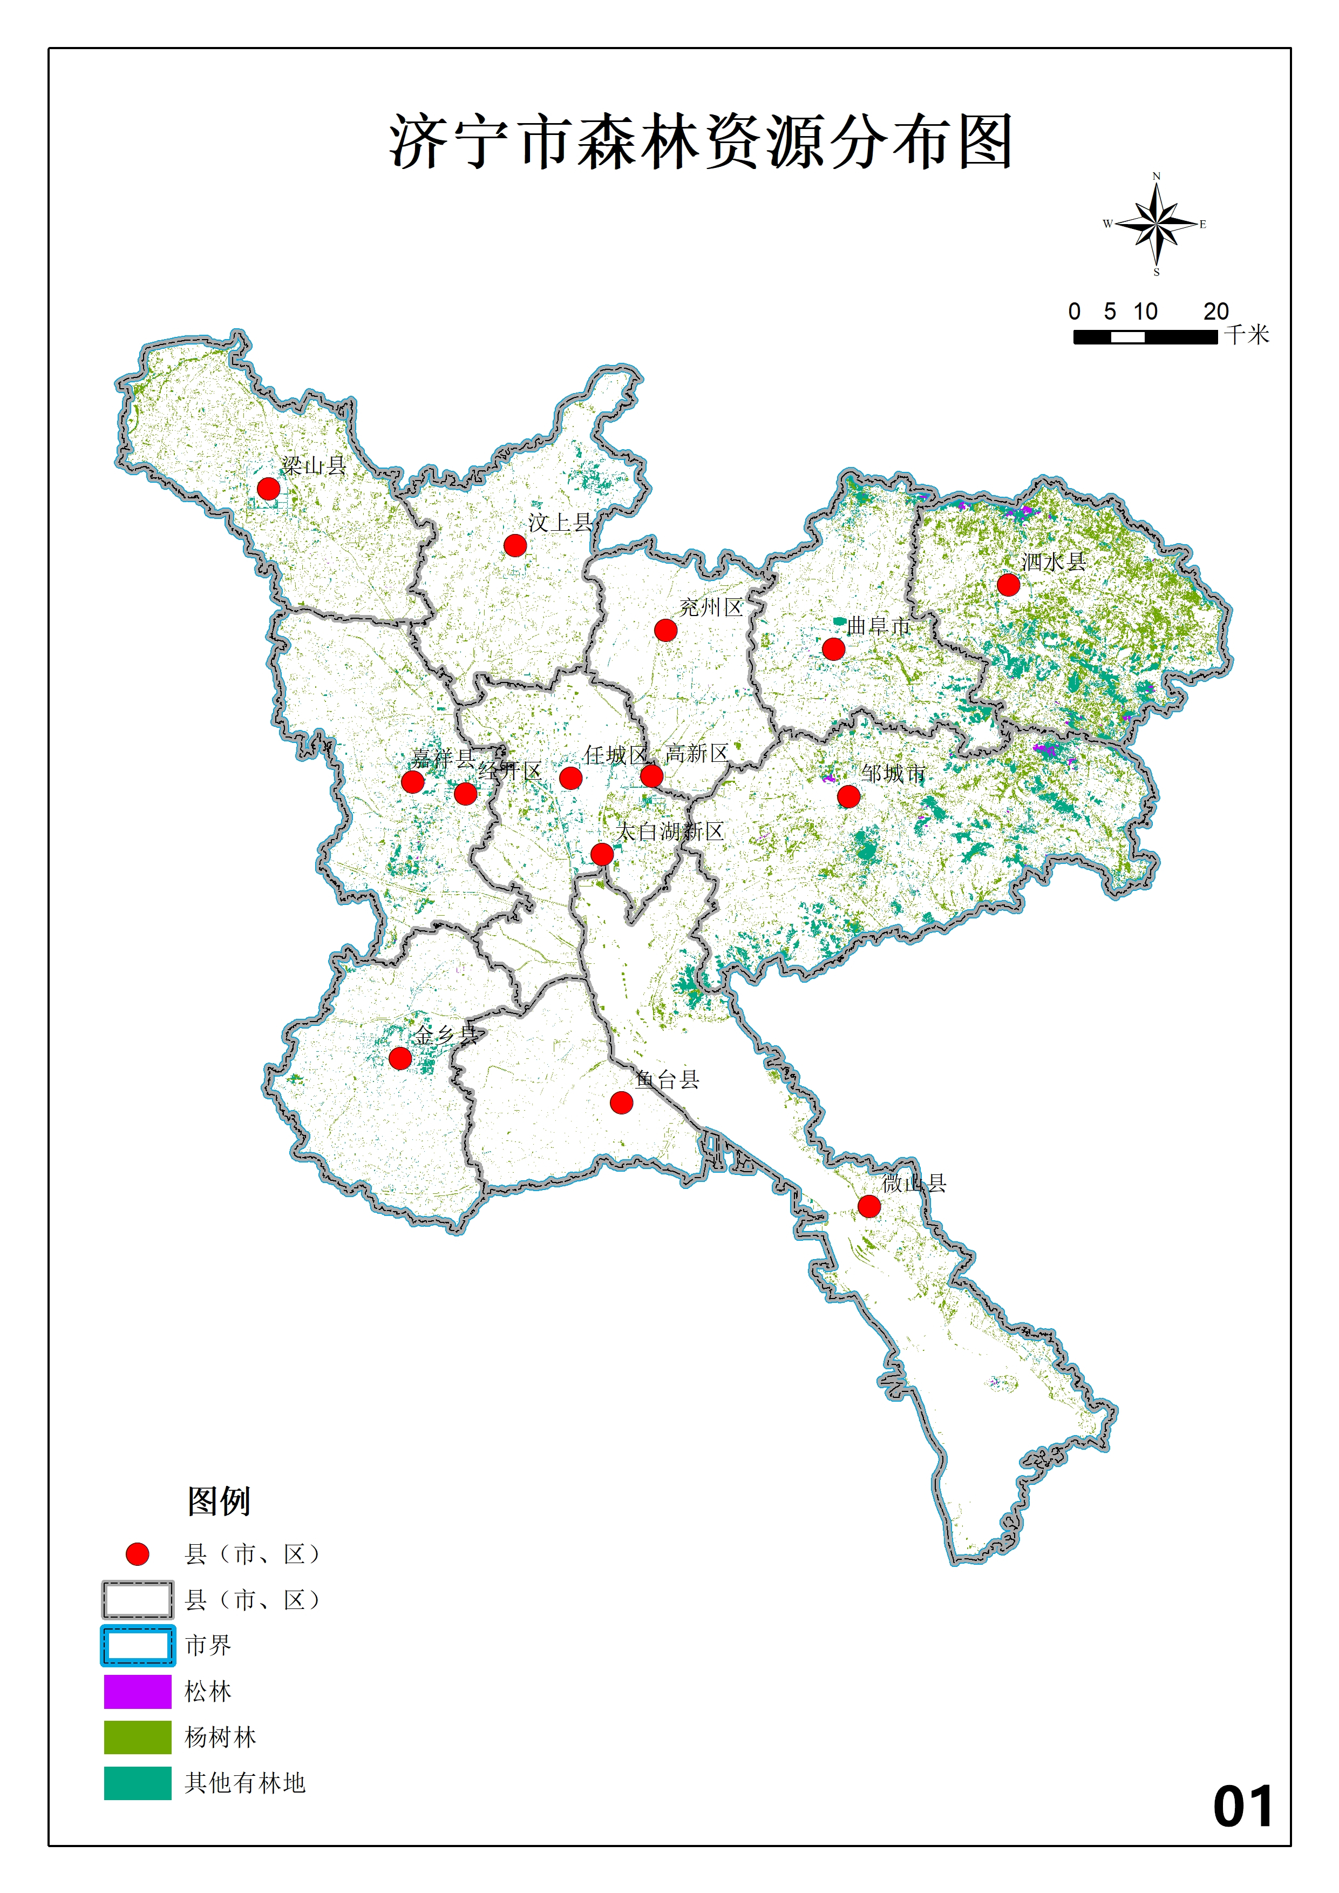

2.济宁市松材线虫病分区防治图
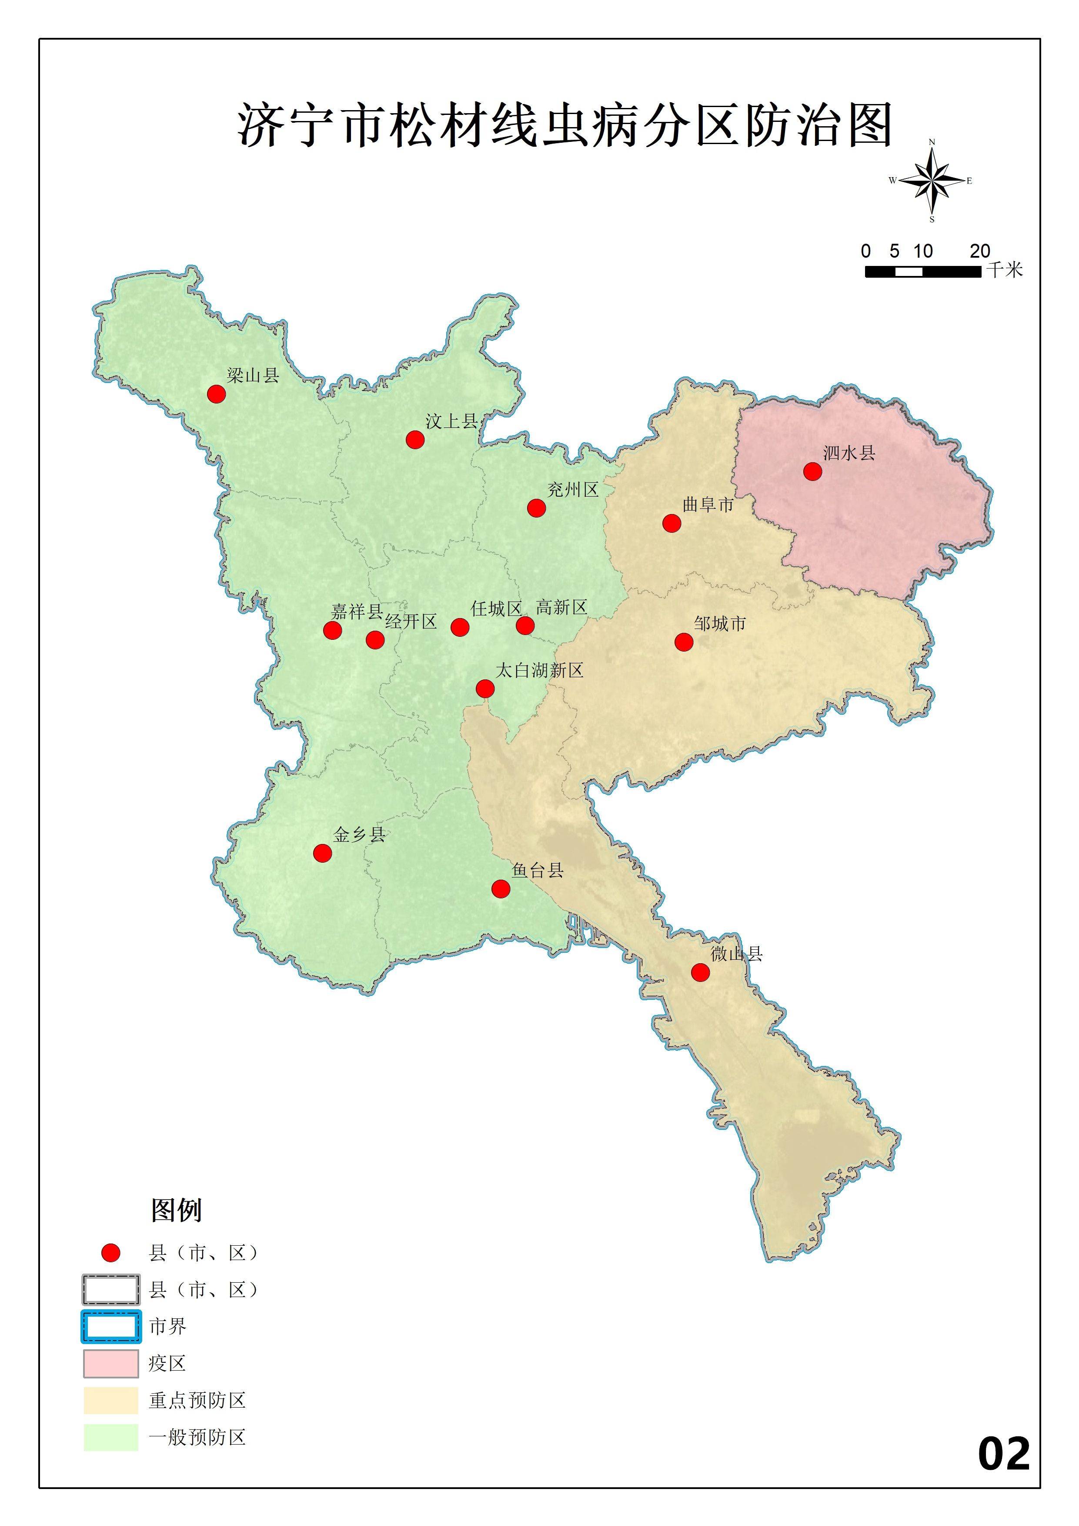
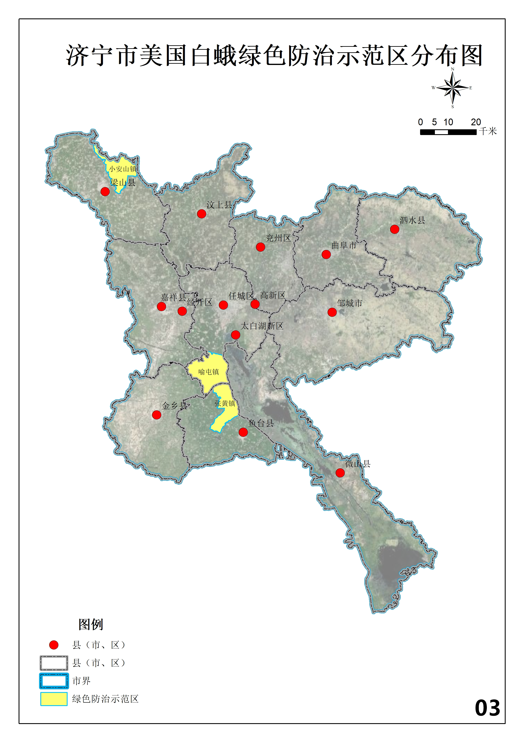
3.济宁市美国白蛾绿色防控示范区分布图

公开方式：主动公开
济宁市自然资源和规划局办公室 2022年9月21日印发

